测试流程

- 准备烧入治具
- 将治具连接EMB-380-S2 V1.2
- 将EMB-380-S2 V1.2连接USB数据线
- 将USB数据线连接电脑USB接口
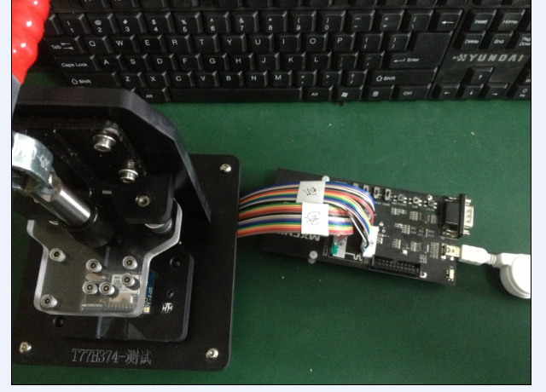
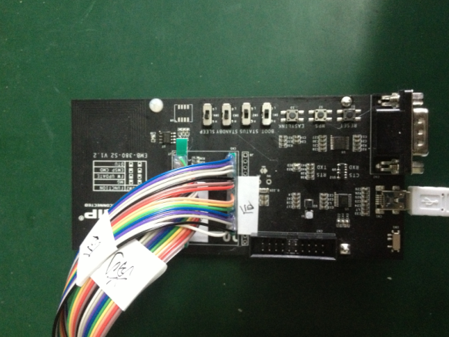
将此开关拨至测试档
二、准备测试软件
1．打开测试软件
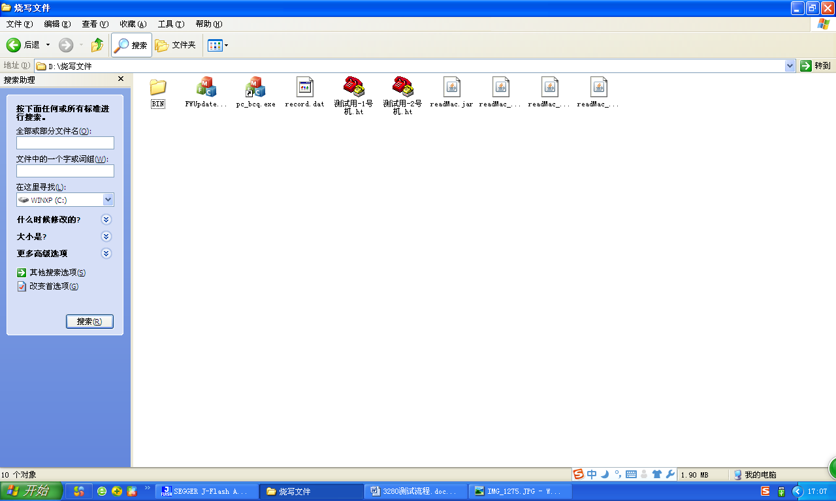
COM1选择1号机COM2选择2号机
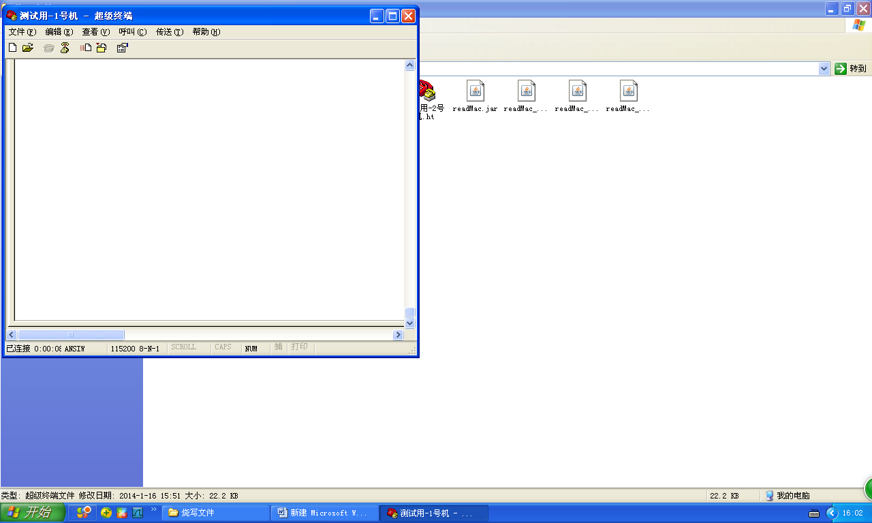

三、测试
1．将模块平整放入治具（天线接口在右下方）
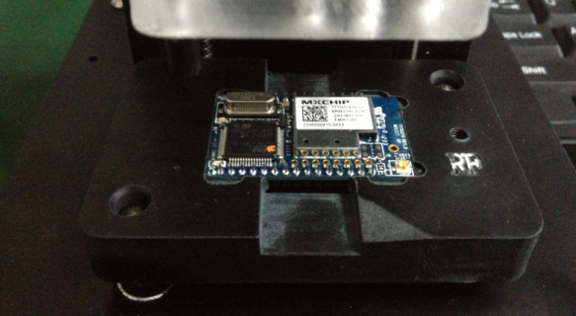
2．按下手柄进行测试
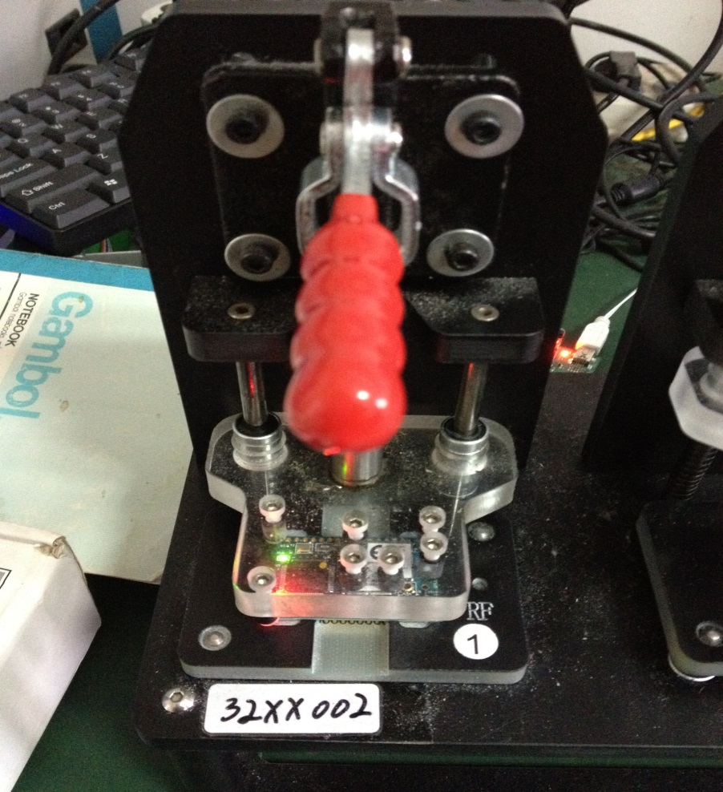
下图为正常测试显示内容
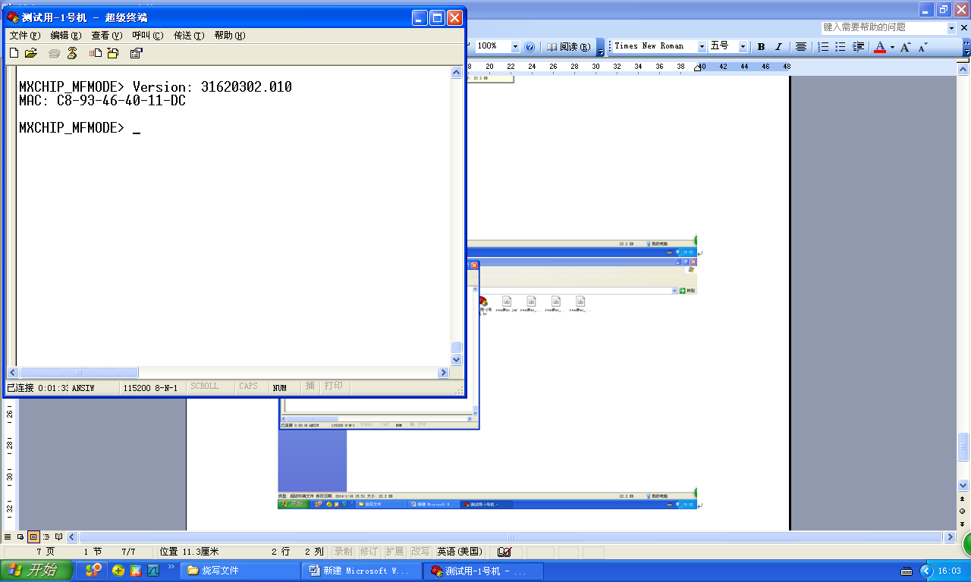
固件版本号
MAC ID

